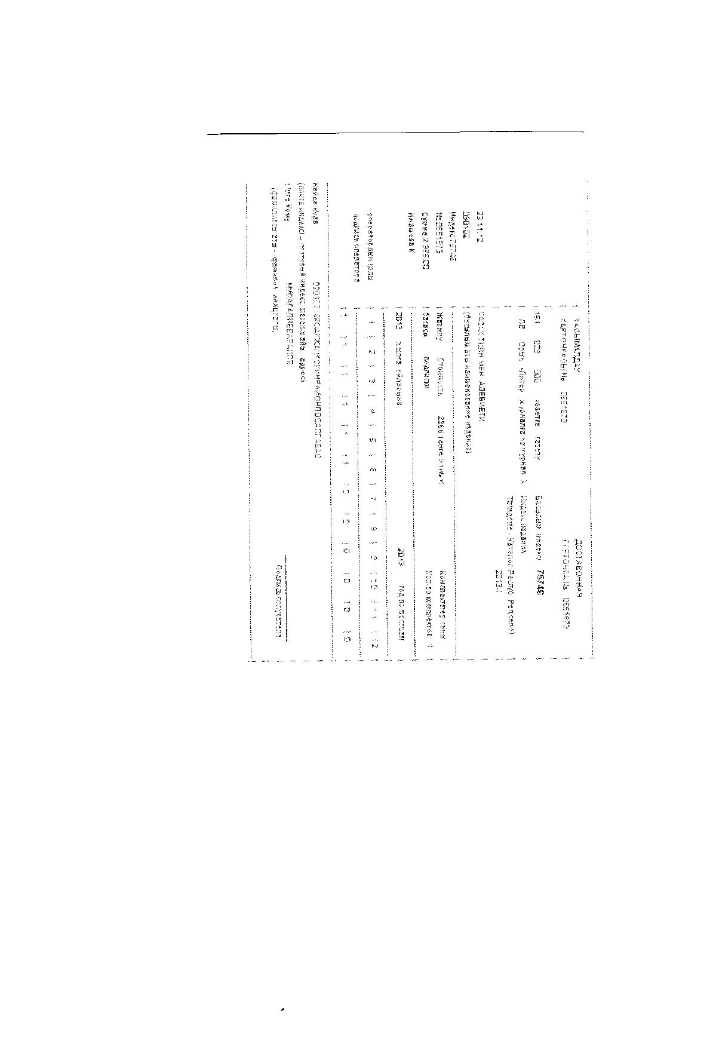



**Мусагалиева Райля Қуанышқызы**

**Батыс Қазақстан облысы**

**Ақжайық ауданы**

**Алғабас орта жалпы білім беретін мектебінің мұғалімі**

**«Ақұштап поэзиясын тану»**

**қолданбалы курсы**

(10-11-сынып)

**Түсінік хат**

Қазіргі қазақ әдебиетінің жыр әлеміндегі дарынды ақындардың ішінде өз ойын, өмір шындығын көркем тілде ақындық биік тұрғыдан шеберлікпен жырға қосып жүрген асқан талантты, көркем сөздің шебері, не жазса да ән әлемімен, өлең өнерімен, жыр тілімен жеткізе жырлайтын Ақұштап Бақтыгереева есімін ерекше атауға болады. Жүректерді өлеңнің құдіретті жылуымен ертіп, поэзия әлемінің биік шындарын өз еркіне бағындырып жүрген Жайықтың ақ шағаласы, ақын Ақұштап жыр сүйер қауымның, поэзия жанашырларының сүйіктісіне айналды.

Шығармашылық қолтаңбасы ешкімге ұқсамайтын сыршыл ақынның әрбір туындысы бүгінде нақты талдауды, сөз құдіретін танытудағы өзіндік шеберлік өрнегін кеңінен әңгімелеуді, өлең жырларының көркемдік ерекшеліктерін айқындауды керек етеді.

Қоғамдық-гуманитарлық бағытындағы 10-11 сыныбына арналған «Ақұштап поэзиясын тану» курсын оқыту бағдарламасы аптасына 1 сағат қарастырылған. Бағдарламада шығарма жұмысы - 2 сағат бөлінген.

Бағдарлама бірнеше бөліктерден тұрады. Оқу материалдарын тақырыптық жоспарлауда материалдардың оқытылу тізбегі және тақырыптарды оқытуға бөлетін сағат саны көрсетіледі. Оқу материалдарын жаңа мазмұндағы технологиялар арқылы, соның ішінде ақпараттық технологиялар қолданып өткізуге қолайлы. Атап айтсақ, арнайы әзірленген слайдтармен көрсету, интерактивті тақта арқылы өткізу тиімді. Поэзияға деген қызығушылықтарын арттыру түрлі деңгейдегі тапсырма-ларды орындау арқылы жүзеге асырылады. Ақын туындыларының тақырыбы мен идеясын ашу, жанрын, көркемдік құрылысын меңгеру, көркем сөз айшықтарына талдау жасай білу бағытында жұмыстанады. Білім мен біліктілік жүйесін қалыптастырудың тиімділігі өз бетінше білім алу қабілетін дамытуға, поэзияға деген қызығушылығын арттыруға, шығармашылық ізденісті меңгертуге мүмкіндік береді. Мұның өзі оқушылардың болашақта таңдап алатын мамандықтарына бағдарлауды қажет етеді.

Бағдарлама жеке тұлғаның танымдық іс-әрекетін қалыптастыруға бағытталған. Сын тұрғысынан ойлау технологиясының әдістеріне негізделген.

**Күтілетін нәтиже**

1. Өз ойын көркем тілмен жеткізетін, поэзияны сүйетін, әдебиеттің сырлы әлеміне терең бойлай алатын тұлға қалыптасады.
2. Көркем сөйлеудің амал-тәсілдерін игереді.
3. Теориялық білімдерін өмірде қолдана білу біліктерін қалыптастырады.
4. Білімділік, біліктілік дағдыларын қалыптастыра отырып, ізденімпаз, шығармашыл тұлға қалыптастыру. Оқушылардың шығармашылық және өлең шығара білу қабілетін жетілдіру.

**Курстың мақсаты мен міндеті**

Жүректерді өлеңнің құдіретті жылуымен ертіп, поэзия әлемінің биік шындарын өз еркіне бағындырып жүрген Жайықтың ақ шағаласы, ақын Ақұштап жырларына саяхат жасай отырып, поэзия сырларын оқушыларға терең меңгерту, әрбір өлеңінің тарихын білу, өлең-жырларынан альбом, жинақтар жасау. Ақын туындыларының көркемдік-шеберлік өрнектеріне талдау жасау. Ақын шығармаларының алуан түрлі тақырыптарға жазылғаны жайлы түсінігін зерделеу.

Курсқа арналған барлық жоспарлы материалдарды толық игерту, ізденіс жұмыстарына бейімдеу, жұрт алдында өз ойларын толық жеткізуге, сөз мәдениетін сақтауға баулу. Оқушыларды Отанға, елге деген сүйіспеншілік сезімге, ізденімпаздылыққа, адамгершілікке, поэзияға деген құштарлыққа, шешендікке бағыттау.

«Ақұштап поэзиясын тану» курсын оқыту бағдарламасында көзделген міндеттер:

- ақын поэзиясын тану мәселесі;

- ақын поэзиясының тілі, бейнелілік жүйесі;

- ақынның қаламгерлік ұстанымы;

- туған жер, табиғат, тәрбие, махаббат, әйелдер әлемі, азаматтық әуен – ақын лирикасының басты қайнар көзі.

Әр туындының идеялық-эстетикалық мазмұнын ашу, әр түрлі салыстырулар жасау, сөз бедерлері мен өрнектерін тану, поэзия шумақтарын нақышына келтіре мәнерлеп оқу, жатқа айту, әдеби-танымдық тәсілдерді терең, тиянақты игеру алынған теориялық білімді практикада пайдалана білудің негізгі шарты болып табылады.

**Пайдаланылған әдебиеттер:**

1. А.Бақтыгереева. «Ақ желең» //Жыр жинағы-Алматы, 1985
2. А.Бақтыгереева. «Атамекен алдында анттасайық, ағайын!» // Егемен Қазақстан, 2003.
3. А.Бақтыгереева. «Өзге емес, өзім айтам өз жайымды» Жалын, 1994 №7,8
4. А.Бақтыгереева.Жайық қызы // Өлеңдер. Алматы, 1980
5. А.Бақтыгереева. Ақ шағала // Өлеңдер. Алматы, 1975
6. А.Бақтыгереева. Ақ Жайықтың көз жасы // Қазақ әдебиеті, 1993 №3,8
7. Қ.Мырза Әлі. Өмір керуені және өлең өзені // Ана тілі, 2000.
8. Қ.Мырза Әлі. «Ақ Жайықты жырлайды жайсаң жүрек» // Ақ Орда, 1992, №2
9. С.Тұрсынбекұлы. // Орал өңірі, 2004
10. Орал өңірі, 2009.
11. А.Бақтыгереева.«Сүмбіле»// Өлеңдер жинағы-Алматы, 1990

**Бағдарламаның әдістемелігі**

|  |  |  |  |  |  |  |
| --- | --- | --- | --- | --- | --- | --- |
| **№** | **Сабақтың тақырыбы** | **сағ** | **Оқыту түрлері** | **Әдістері, техникалы жабдық** | **Пәнаралық байланыс** | **Пайдаланылатын әдебиеттер** |
| 1 | Ақұштап және қазақ поэзиясы | 1 | баяндау | слайдар қолдану | әдебиет, сөз өнері | Өлеңдер жинағы |
| 2 | Ақындық өсу жолдары | 1 | баяндау, әңгімелеу | буклет, бейне таспа | әдебиетпен байланыс | Өлеңдер жинағы |
| 3 | Ақын лирикасының тілі мен  ой құдіреті | 1 | түсіндіру | интерактивті тақта | әдебиетпен байланыс | Жыр жинақтары, Орал өңірі, 2004 |
| 4 | Ақынның табиғат лирикасы | 1 | мәнерлеп оқу | топпен жұмыс | әдебиетпен байланыс | Өлеңдер жинағы |
| 5 | Ақұштап. «Жағдайың қалай, Жайығым?» өлеңінің  идеясын ашу | 1 | үзінді жаттау | слайд | әдебиетпен байланыс | Өлеңдер жинағы |
| 6 | «Зиялы арна», «Аққулар» өлеңдерінің тақырыбы  мен идеясын ашу | 1 | жаңа сабақ | пейзаж, арнайы слайдтар | бейнелеу өнері, сөз өнері | Жайық қызы: Өлеңдер Алматы, Жазушы,1980 |
| 7 | Махаббат лирикасы «Анаға сыр», «Сені ойлаймын», «Жайлауда» өлеңдерінің  Та тақырыбы мен идеясына  тоқталу | 2 | мәнерлеп оқу | іздену, электронды жинақтар | әдебиетпен байланыс | Өлеңдер жинағы  Жалын, 1994 |
| 8 | Ақұштап. «Мен Жайығымды  сүю арқылы елімді  жырлауды үйрендім» | 1 | баяндау | слайдар қолдану | әдебиет, сөз өнері | Ақ Жайықты жырлаған жайсаң жүрек, Ақ орда, 1992 |
| 9 | «Жайықта», «Туған ел»  өлеңдерін талдау | 2 | тмсіндіру талдау | интерактивті тақта | әдебиетпен байланыс | «Ақ желең» өлеңдер жинағы, Алматы, 1985 |
| 10 | «Жан сыры» өлеңінің негізгі тақырыбы | 1 | жаттау | әуен қолдану | әдебиетпен байланыс | «Ақ желең» өлеңдер жинағы, Алматы, 1985 |
| 11 | «Сіңіліме сыр» өлеңінің  тәрбиелік мазмұнын ашу | 1 | мәнерлеп оқу | әуен қолдану | әдебиетпен байланыс | «Ақ желең» өлеңдер жинағы, 1985 |
| 12 | «Болашақ бойжеткендермен сырласу» өлеңінің идеясы | 1 | сырласу сағаты | сахналық көрініс | драма жанрымен байланыс | Өлеңдер жинағы |
| 13 | Махамбет поэзиясы- ақын  жырларында «Жасқұста, сонау сонау нарында», «Әділ туын қ қашанда түсірмеген» өлеңдерінің мазмұны | 1 | мәнерлеп оқу | арнайы слайд әзірлеу | Тарихпен, әдебиетпен байланыс | «Сүмбіле» өлеңдер жинағы, Алматы, 1990 |
| 14 | Шығарма «Ақжайықтың ақын қызы- Ақұштап»  Талдау, бағалау | 2 | іздену,  бекіту | шығармашы  жұмыс | әдебиетпен байланыс | Өлеңдер жинағы |
| 15 | Ақын туындыларының  көркем сөз айшықтары | 2 | теориялы талдау | интерактивт  тақта | әдебиет теориясы байланыс | өлеңдер жинағы |
| 16 | Өлеңдерінің тіл ерекшелігі.  Буын. Ырғақ. Ұйқас. | 1 | өлең  құрылы  сына | топпен  жұмыс | әдебиет теориясы  байланыс | өлеңдер жинағы |
| 17 | Эпитет. Теңеу.  Метафоралық бейнелер. | 2 | талдау жұмысы | топпен  жұмыс | әдебиет теориясы  байланыс | өлеңдер жинағы |
| 18 | Кейіптеу. Қайталаулар.  Ассонанс. Аллитерация. | 2 | талдау жұмысы | топпен  жұмыс | әдебиет теориясы б | өлеңдер жинағы |
| 19 | Ақынның жүрек жарды  ойлары басылым беттерінде | 1 | ой бөлісу | басылым  беттері | әдебиетпен, өнермен | Орал өңірі, 2002  Жалын, 1994 |
| 20 | « Атамекен алдында анттасайық, ағайын!», «Ақжайықтың көз жасы» мақалаларының  тақырыбы мен идеясы | 1 | ой бөлісу | басылым  беттері | әдебиетпен, өнермен байланыс | Орал өңірі, 2002  Жалын, 1994  Егеменді Қаз.  2003Қазақ әдебиеті  1993 №3,8 |
| 21 | Шығарма «Жайық –анам,  Жайық-Елім, Отаным»  Талдау, бағалау | 2 | іздену, бекіту | шығармашы  жұмыс | әдебиет байланыс | Мақалалары,  басылым беттері |
| 22 | Ақұштаптай қызы бар  Жайық бақытты  / Ш.Қыдырниязова | 1 | мәнерлеп оқу, ой бөлісу | жеке, топтық  жұмыс | әдебиетпен, өнермен байланыс | Орал өңірі, 2007 |
| 23 | Жайықтың ақ шағаласы  /Қ.Мырза Әли | 1 | мәнерлеп оқу, ой бөлісу | жеке, топтық  жұмыс | әдебиетпен, өнермен байланыс | Ана тілі, 2000  Ақ Орда, 1992, №2 |
| 24 | Ақұштап әйелдерді емес,  әйелдікті жырлайды  / Ә.Кекілбаев | 1 | мәнерлеп оқу, ой бөлісу | жеке, топтық  жұмыс | әдебиетпен, өнермен байланыс | Орал өңірі, 2007 |
| 25 | Ақұштап өткір жырларымен  бірге көркемсөзді көбірек  толғап жүрген ақын /С.Тұрғынбекұлы | 1 | мәнерлеп оқу, ой бөлісу | жеке, топтық  жұмыс | әдебиетпен, өнермен байланыс | Орал өңірі, 1994 |
| 26 | Ақын шығармашы  лығынан өткені қайталау | 2 | бекіту | ақпараттық технология | әдебиетпен, өнермен байланыс | Ақынның өлеңдер жинағы, басылым беттері |

10-11 сыныпқа арналған «Ақұштап поэзиясын тану» курсын оқыту бағдарламасы мұғалімдер үшін әдістемелік көмек ретінде жасалып, ұсынылып отыр. Кәсіби төл журналдың тұрақты оқырманы ретінде сіздерге шығармашылық табыс тілеймін.